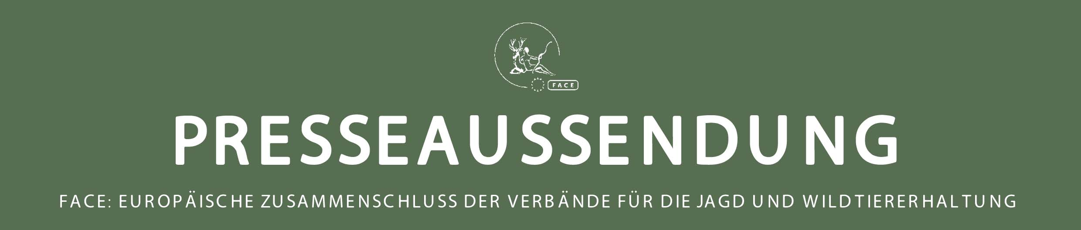

FÜHRENDE VERTRETER EUROPÄISCHER JÄGER TREFFEN SICH IN GRIECHENLAND
FACE HÄLT IN GRIECHENLAND SEINE MITGLIEDERVERSAMMLUNG 2012 AB

Athen, 31. März 2012 - Vertreter der Jagdwelt aus 22 Ländern kamen in der griechischen Hauptstadt Athen zur FACE-Mitgliederversammlung 2012 zusammen. Unter der Schirmherrschaft des Griechischen Jagdverbandes und seines Präsidenten Nicolas Papadodimas konzentrierte sich die Mitgliederversammlung auf die Umsetzung der EU-Politik und auf den verstärkten Austausch zwischen FACE-Mitgliedern. Während des zweitägigen Treffens wurde eine Reihe von Themen angesprochen, die für die Jagd in Europa von Bedeutung sind.
Am ersten Tag wurden Ergebnisse verschiedener Studien des Griechischen Jagdverbandes über Flora und Fauna und ihr Habitat vorgestellt. Die Teilnehmer zeigten sich von der herausragenden Qualität dieser Studien beeindruckt. Sie unterstrichen die Bedeutung und Zuverlässigkeit biologischer Daten und Kenntnisse für eine nachhaltige Bewirtschaftung und den umsichtigen Umgang mit wildlebenden Tierarten und ihrem Habitat. Die anwesenden Vertreter verabschiedeten einstimmig eine Erklärung, in der sie die griechischen Behörden drängen, diese Daten in der nationalen und regionalen Gesetzgebung, in der Politik und bei administrativen Maßnahmen in den Bereichen Jagd und Biodiversität zu berücksichtigen. Dies beinhaltet die Schaffung und die konzertierte Bewirtschaftung von Natura 2000-Gebieten, die derzeit ca. 20% der EU-Landesfläche ausmachen, sowie die Ausarbeitung Roter Listen gefährdeter Arten. Diese Erklärung ist in vielen anderen Ländern von grundlegender Bedeutung, insbesondere in Hinblick auf das dringende Anliegen an die Behörden, Jäger bei der Bewirtschaftung von Natura 2000-Gebieten einzusetzen.
Am zweiten Tag diskutierten die FACE-Mitglieder die künftige Umsetzung und Auslegung zweier EU-Richtlinien – Vogelschutzrichtlinie (1979) und Fauna-Flora-Habitatrichtlinie (1992), in denen Punkte und Aspekte angesprochen werden, die darauf hinweisen, dass bessere Konditionen für eine nachhaltige Jagd geschaffen werden müssen, damit diese zur Erhaltung der Biodiversität beitragen kann. Zur Ausarbeitung konkreter Vorschläge wurde eine Ad-hoc-Arbeitsgruppe gebildet, die ihre Ergebnisse zunächst dem Vorstand und anschließend der Jahresgeneralversammlung im September in Brüssel vorlegen wird. FACE hat ferner seinen neuen Jahresbericht auf den Weg gebracht, in dem eine weitgefächerte Palette aktueller Themen für Jäger und politische Entscheidungsträger – von der Erhaltung bis zu Jagdmethoden – behandelt werden.

In einer Zeit, in der das Zentrum der wirtschaftlichen Unsicherheit der EU in Griechenland liegt, kamen die Vertreter der europäischen Jagd-Community in diesem großartigen Land im Zeichen von Hoffnung und starker Solidarität, die im Zentrum des Ethos von FACE stehen, zusammen. Getragen von einem neuen Zielbewusstsein und stärkeren Verbindungen zwischen den einzelnen Ländern besuchten die Vertreter von FACE gemeinsam Griechenland. Die Erklärung und die Bildung einer neuen Ad-hoc-Arbeitsgruppe sind Ausdruck des neuen Elans von FACE 2012.

***ENDE***

INFORMATIONEN FÜR HERAUSGEBER

FOTOS: http://www.flickr.com/photos/face_eu/sets/72157629724449823/

DEKLARATION: http://www.face.eu/Communication/Press%20Release/Declaration%20Athens%202012.EN-FR-DE.pdf

FACE JAHRESBERICHT 2012: http://www.face.eu/Communication/Publications/FACE%20Annual%20Report%202012%20DE.pdf

Seit seiner Gründung in 1977 vertritt FACE als internationale, nicht-gewinnorientierte Nichtregierungs-organisation (NGO), die Interessen von 7 Millionen Jägern in Europa.
FACE setzt sich aus seinen Mitgliedern, den nationalen Jagdvereinigungen aus 38 europäischen Ländern einschließlich der 27 Mitgliedsländer der EU, sowie 4 assoziierten Mitgliedern zusammen und unterhält sein Sekretariat in Brüssel.
FACE hält sich an die Grundsätze der nachhaltigen Nutzung und gehört seit 1987 der Weltnaturschutz-union IUCN und neuerdings auch Wetlands International an. FACE engagiert sich mit seinen Partnern für eine Vielzahl jagdrelevanter Belange, so etwa für internationale Umweltabkommen oder Umsetzungsmaßnahmen auf lokaler Ebene, mit dem Ziel, die Jagd in Europa zu unterstützen. www.face.eu

FÜR WEITERE INFORMATIONEN, WENDEN SIE SICH BITTE AN:
Marilise Saghbini, Communications Manager, marilise.saghbini@face.eu - +32 4 98 56 70 21

